**Брыкун Василь (Brykun Wasil)**

16 ноября 1810 г – отпевание, умер в возрасте 50 лет (родился около 1760 г) (НИАБ 136-13-919, лист 22, №11/1810-у (ориг)).

**НИАБ 136-13-919:** Лист 22. **Метрическая запись №11/1810-у (ориг).**

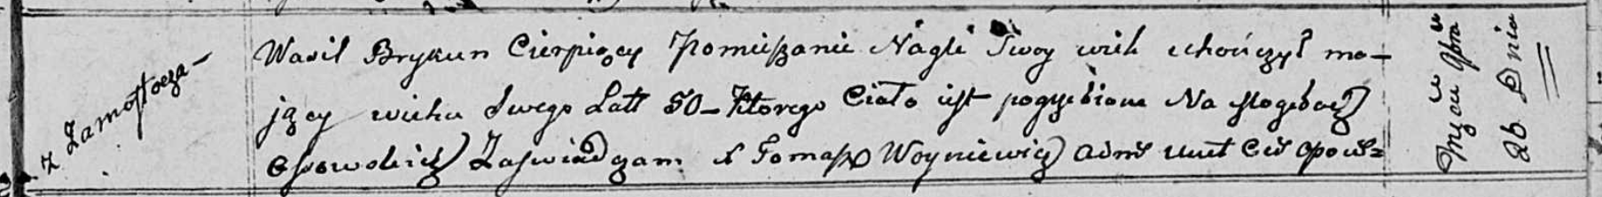

Осовская униатская церковь. 26 ноября 1810 года. Метрическая запись об отпевании.

Brykun Wasil – умерший, 50 лет, с деревни Замосточье, похоронен на кладбище деревни Осово.

Woyniewicz Tomasz – ксёндз.